VY_52_INOVACE_PR.3.3-8
Anotace: Skládanka znaku města, žáci vystřihnou, složí, nalepí a vybarví znak města
Autor: Mgr.Blanka Kusá
Vzdělávací oblast: Člověk a jeho svět, Prvouka 3. ročník
Téma: Místo, kde žijeme
Jazyk: Čeština
Klíčová slova: Znak města Fulneku, skládanka
Druh učebního materiálu: Pracovní list
Cílová skupina: Žák
Stupeň a typ vzdělávání: základní vzdělávání – první stupeň
Typická věková skupina: 8 - 11 let
Celková velikost: 292kB
Znak města
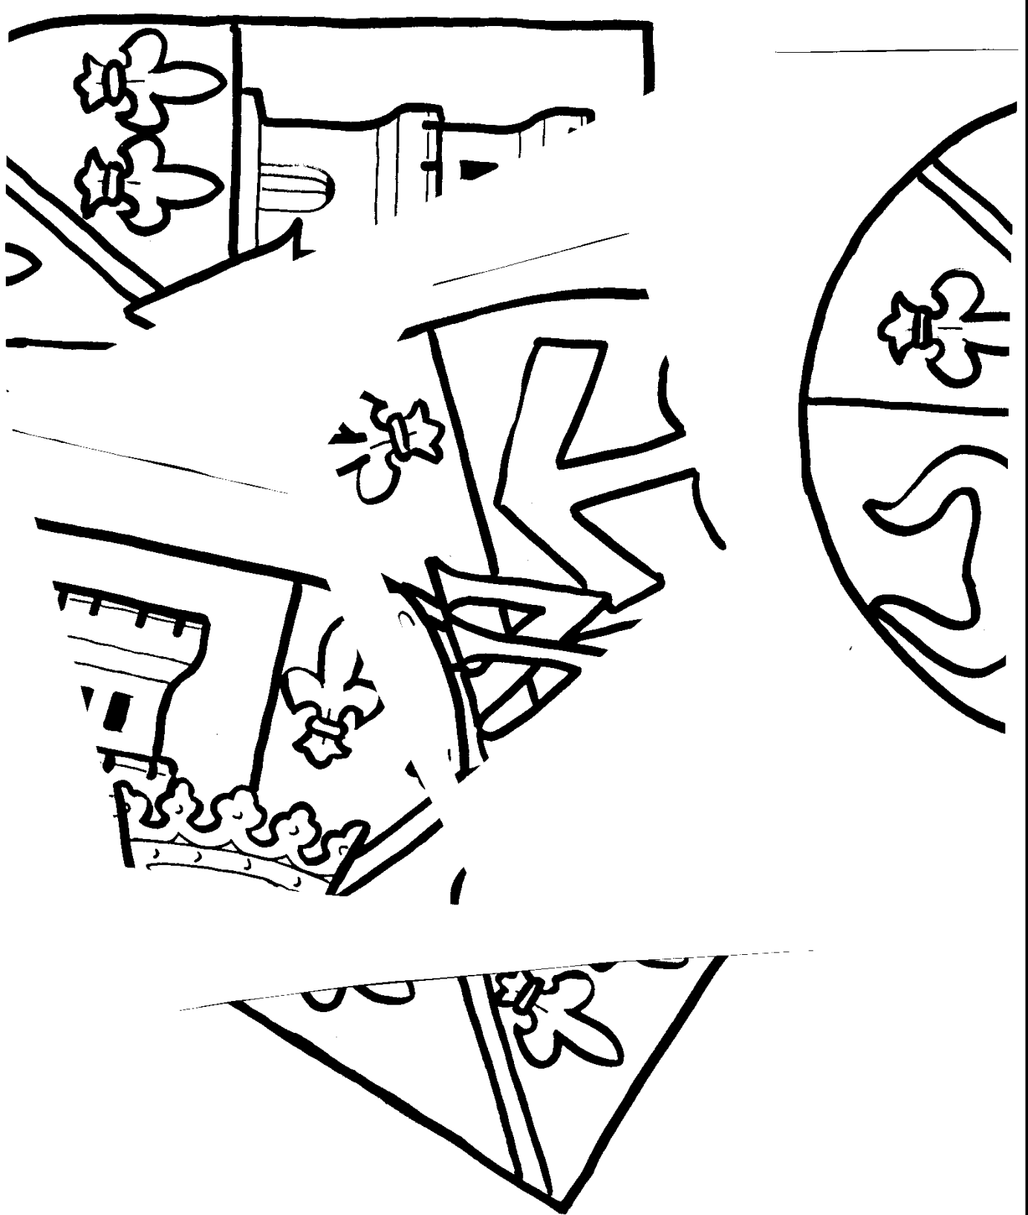
Vystřihni jednotlivé části, slož, nalep a vybarvi.
Obr. 1
Použité zdroje: Obr. 1: doc. PhDr. TRAPL, Miloš, et al. Komenského Fulnek. Červený Kostelec : EXPRINT, 1991. 47 s. ISBN 80-7046-085-7.

